Récréation mathématique
Problèmes

Voici quelques petits problèmes farfelus, issus d’une certaine logique !
Bon amusement !
1.L’escargot grimpeur : 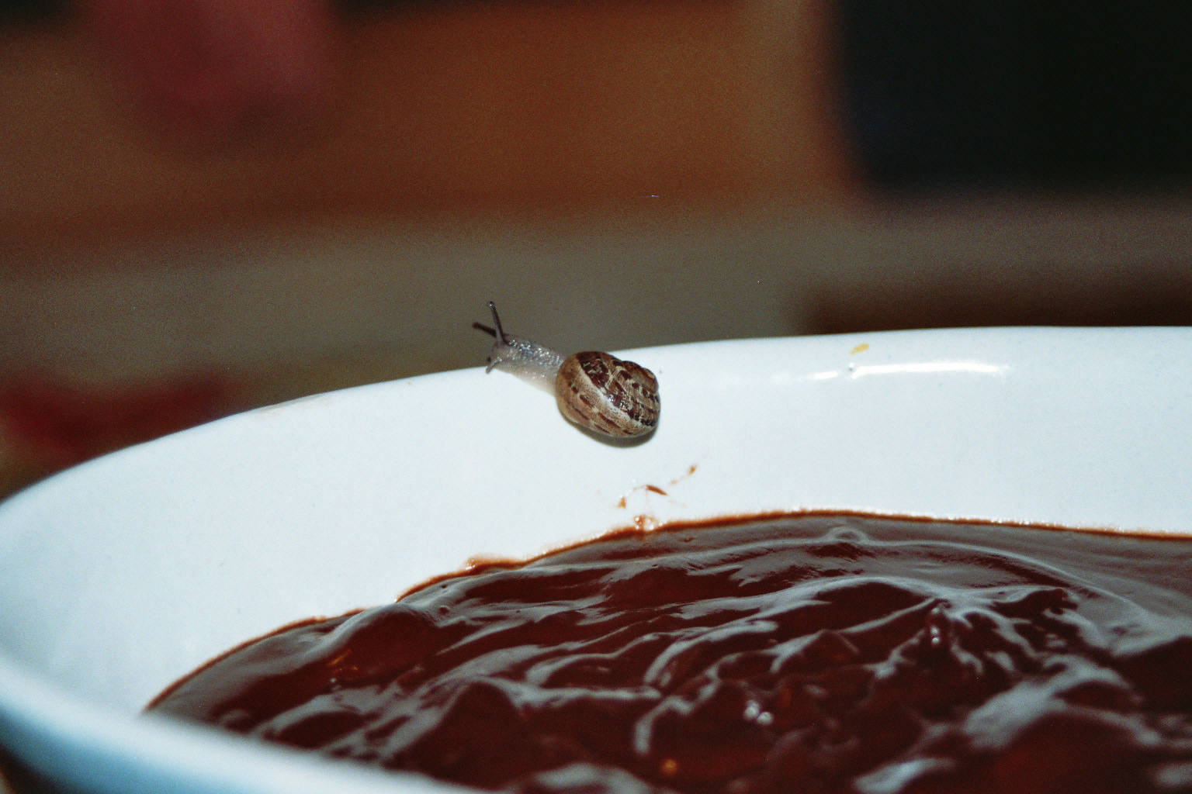
Un escargot est en bas d’un mur de 30 mètres de hauteur ; il monte 2 mètres pendant le jour et redescend 1 mètre pendant la nuit ; au bout de combien de temps sera-t-il en haut du mur ?

A ton avis quel est le piège !

2.La bouteille de vin et la bouteille d’eau :
Une bouteille de vin et une bouteille d’eau coûtent ensemble 2,10 € . La bouteille de vin vaut 2 € de plus que la bouteille d’eau. Combien vaut la bouteille d’eau ?

A ton avis quel est le piège ?

3.Le ver dans les dictionnaires :
Dans une bibliothèque, se trouvent, normalement rangés, trois dictionnaires de 1000 pages chacun, faisant 10cm plus un demi centimètre de chaque côté pour la reliure.

Les trois volumes réunis forment donc une épaisseur totale de……..cm.

Un ver s’est trouvé à la page 1 du premier volume ; il taraude le papier et le carton et arrive à la page 1000 du troisième volume. Quelle distance aura-t-il parcourue ?

A ton avis quel est le piège ?

4.Les nénuphars dans l’étang :
Un nénuphar tropical à croissance extraordinairement rapide, grandit de telle façon que chaque jour il occupe une surface double de celle qu’il occupait la veille. Mis à son éclosion dans un étang, il en couvre toute la superficie à la fin du trentième jour.
Cela étant on recommence l’expérience en mettant cette fois deux nénuphars dans l’étang dès le début.
Combien de jours mettront-ils à envahir l’étang, maintenant qu’ils sont deux au lieu d’un ?

A ton avis quel est le piège ?

A présent voici des petits problèmes totalement fantaisistes…
…Tâchons de rester sérieux même s’il faut chercher midi à quatorze heures !
Bon amusement !

1. Les moineaux sur l’arbre :
Cinq moineaux sont perchés sur un arbre, on tire sur eux un coup de carabine qui en tue deux, combien en reste-t-il ?

2.Combien font trente six et trente six ?

3.Ecrivez en chiffres :
onze cent onze millions onze cent onze mille onze cent onze

4.Comment écrire :
23 rien qu’avec des 2 _________________________________________
45 rien qu’avec des 4 _________________________________________
1000 rien qu’avec des 9 _________________________________________

5. Les ânes :
Vingt cent mille ânes dans un pré et cent-vingt dans l’autre, combien y a-t-il d’ânes en tout ?

6. Les cerises :
Nous sommes le 24 décembre 2006. Il est 10h00, Marc qui a 8 ans et Son papa qui a 38 ans sont au bord d’un lac profond de 15 mètres, à 18 mètres de là il y a une île de 2 mètres carrés, Marc et son papa y ont repéré des cerises sur un arbres, il y en a des centaines. Ni Marc ni son papa ne savent nager. Ils ont à leur disposition 2 échelles de 8 mètres chacune. Comment vont-ils aller cueillir ces cerises ?

Correctif :

1.l’escargot
réponse habituelle mais fausse : 30 jours puisqu’il monte 1m en 24 heures
réponse exacte : 29 jours car au commencement du 29e jour il sera à 28m de hauteur et ce jour et grimpera les 2 derniers mètres qu’il a à faire pour être en haut du mur.

2.les bouteilles
réponse habituelle mais fausse :10 cents
réponse exacte :5 cents ; car 2,05 € - 0,05 €=2€ et 0,05€+2,05 € = 2,10€

3.le ver
épaisseur totale =33cm
réponse habituelle mais fausse :32cm c'est-à-dire l’épaisseur des trois volumes, moins l’épaisseur de la couverture du début du premier volume et celle de la fin du 3e volume.
réponse exacte : 12 cm quand les 3 volumes sont disposés normalement dans la bibliothèque, la page 1 du premier volume se situe à sa droite, comme la page 1000 du troisième volume est à sa gauche !Le ver n’a donc qu’a traverser la couverture du premier volume, l’entierté du 2e et la couverture du 3e
( 0,5cm+11cm+0,5cm) =12cm

4.Les nénuphars
réponse habituelle mais fausse :15 jours au lieu de 30 puisque la végétation est 2 fois plus abondante.
réponse exacte : 29 jours
1e raisonnement : puisque la plante double en une journée, à la fin du 29e jour elle avait la moitié de sa surface finale, donc elle couvrait la moitié de l’étang. Dès lors, si deux nénuphars étaient côte à côte, à eux deux, ils couvriraient toute la surface de l’eau : le résultat est donc atteint à la fin du 29e jour et non du quinzième !
2e raisonnement :Si deux nénuphars sont mis dans l’eau le premier jour, la surface occupée est la même qu’un seul nénuphar couvrirait à la fin de la deuxième journée : la situation est donc la même avec seulement 24 heures de décalage. il n’y a donc qu’une journée de moins à compter, soit 29 jours.

1.les moineaux
aucuns, les autres se sont envolés

2.
(6+6+6+6+6+6+6+6+6+6+6+6+6+6+6+6+6+6+6+6+6+6+6+6+6+6+6+6+6+6)+ (6+6+6+6+6+6+6+6+6+6+6+6+6+6+6+6+6+6+6+6+6+6+6+6+6+6+6+6+6+6)=360

3.
1 .112 112 111 car 1.111 000 000 +1.111 000+1.111

4.
23 c’est 22+2/2
45 c’est 44+4/4
1000 c’est 999+9/9

5.
Un seul : Vincent mit l’âne dans un pré et s’en vint dans l’autre !

6.
Il n’y a pas de cerises sur les arbres le 24 décembre !

